POUK NA DALJAVO – 1. RAZRED
Učiteljica Smiljana Krapež
Četrtek, 16. april 2020

SPO/ S PESMIJO POLEPŠAJMO DAN STAROSTNIKOM V DOMOVIH ZA OSTARELE
POVEJ LJUDSKO PESEM (LAHKO IZ ZBIRKE- NACE IMA DOLGE TACE, F. Černigoj)
Svetovalna delavka gospa Nives je poslala pobudo, da bi otroci razveselili s pesmicami in risbicami starostnike v domovih, ki so v današnjem času bolj osamljeni, saj ni obiskov svojcev.
Ker ste mi že poslali različne posnetke pesmic, bi poslala nekatere od teh, če se seveda strinjate.
Če Vam bo čas dopuščal, bi bilo lepo, da bi otroci še enkrat povedali eno ali dve kratki ljudski pesmi, ki jih že poznajo (lahko iz DB Nace ima dolge tace). Lahko se predstavijo z imenom in na začetku ali na koncu še kaj vzpodbudnega povejo. Če Vam bo uspelo posneti mi prosim pošljite do petka zjutraj. Hvala.

MAT/ LIKA: KROG / TRIKOTNIK
Če odtisnemo pri VALJU eno ali drugo ravno ploskev dobimo odtis – KROG.
To naredi tako, da vzameš en plutovinast zamašek v obliki valja, ga pomočiš v barvo in odtisneš.
Naredi nekaj odtisov.
Krog ti ne bo težko poiskati na šabloni in pobarvati nekaj malih in nekaj velikih krogov.
Reši še naloge v DZ/ MAT na strani 66.

TRIKOTNIK pa je lik, ki ga odtisnemo telesu, ki ima tri vogale. Mislim da je v taki obliki čokolada z imenom toblerone. Podobne oblike so tudi kotne letvice pri stenskih oblogah.
Lahko pa bi telo take oblike izrezal iz krompirja in nato odtisnil. Naj ti pomagajo pri tem starši. Naredi nekaj odtisov,
Lik TRIKOTNIK pa ima ime po treh kotih, ki ti jih verjetno ne bo težko najti na šabloni.
Pobarvaj nekaj trikotnikov.
Reši še naloge v DZ / MAT na strani .
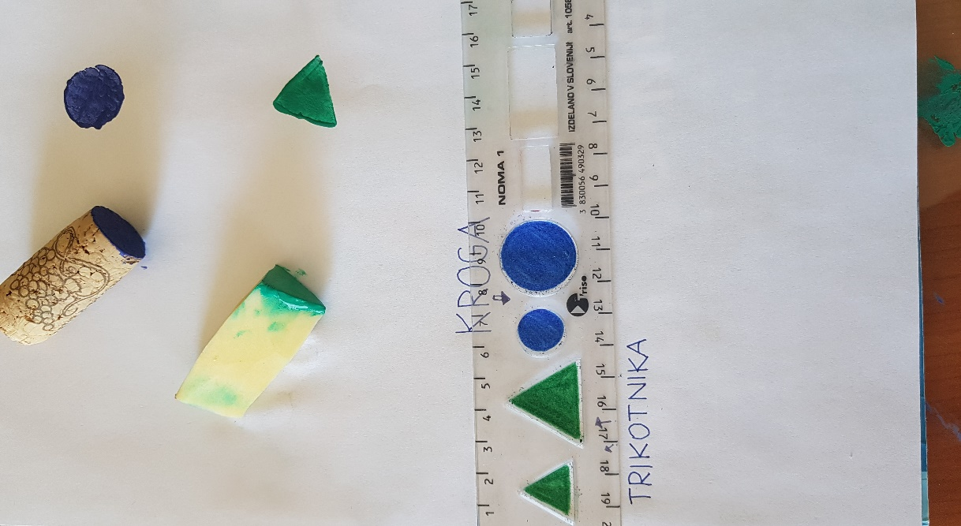

LUM- DVE ŠOLSKI URI
KIP KUŠČARJA Z MOZAIKOM
Če nimaš doma kolaž papirja lahko uporabiš različne barvne papirje iz reklam, koledarjev, darilnih papirjev. Kvadratke čim bolj natančno izreži in nalepi.
Poglej si navodilo iz knjige Velike umetnine za male umetnike, Silve Karim v priponki.

